20 февраля - Всемирный день социальной справедливости
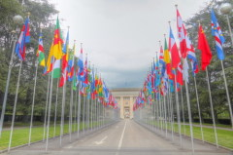ООН стремится к установлению социального благосостояния и социальной справедливости для всех. 20 февраля Социальная справедливость — это не просто этический императив, это основа национальной стабильности и глобального благополучия. Равные возможности, солидарность и уважение прав человека крайне важны для полноценного освоения продуктивного потенциала наций и народов. Генеральный секретарь ООН Пан Ги Мун Всемирный день социальной справедливости (World Day of Social Justice) отмечается с 2009 года. Генеральная ассамблея ООН объявила об установлении этого праздника 26 ноября 2007 года. Предпосылкой для возникновения новой даты — 20 февраля — стала всемирная встреча на высшем уровне, которая прошла в Копенгагене в марте 1995 года, и на которой были провозглашены задачи социального развития современного общества. Государства-члены Организации объединенных наций посвящают день 20 февраля проведению на национальном уровне мероприятий, способствующих укреплению социальной справедливости. По замыслу организаторов, международная дата должна способствовать искоренению нищеты, обеспечению людей полной занятостью и достойной работой, достижению равноправия мужчин и женщин, а также установлению социального благосостояния и социальной справедливости для всех. ООН считает стремление к социальной справедливости одной из своих главных миссий. Организация поддерживает принципы справедливости, устраняя барьеры, возникающие перед людьми в силу их пола, возраста, расовой, этнической или религиозной принадлежности, культуры или наличия инвалидности. Один из основных документов, работающих в этом направлении, — Декларация о социальной справедливости в целях справедливой глобализации. В ней делается упор на гарантии достижения справедливых результатов для всех посредством обеспечения занятости, социального диалога и основополагающих принципов и прав на рабочем месте.
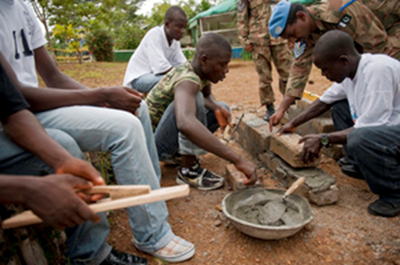
В этот день задумаются люди
Как им нищету искоренить.
Этот путь невероятно труден,
Но иначе и не может быть.

Равенство, работа и достаток —
Не пустые праздные слова.
Чтобы в обществе царил порядок
Обеспечить нужно всем права.

На Земле все люди понимают:
Справедливость жизненно важна.
В мире, где друг друга уважают,
Жизнь всегда прекрасна и полна.

